ComeTIC n. 3 - rubrica estiva settimanale. Proposte TIC per la formazione
http://comeweb.podomatic.com/
Versione-“Audio-Video”

INTERVISTA del 2 luglio 2006
a Linda Giannini calip@mbox.panservice.it [a scuola, a Latina]
a cura di Romolo Pranzetti promolo@libero.it [a Vicarello (LI)]

Romolo Pranzetti:
Siamo qui a colloquio con Linda Giannini, una maestre di scuola per l’infanzia che ha grosse esperienze nel campo della comunicazione con strumenti tecnologici, gia’ a partire dai primi anni della scuola. Preghiamo Linda di raccontarci –appunto- quali sono le sue esperienze principali.

Linda Giannini:
Allora, le principali esperienze sono con tre tipi di chat:

- quella solo testuale
- quella in sincrono con audio-video
- e quella che contempla anche la costruzione di ambienti tridimensionali.

Alcuni esempi di percorsi-chat documentati nei diversi anni scolastici:

a.s. 1999/2000:
chat di First Class
http://www.descrittiva.it/calip/2000_ago.htm
a.s. 2002/2003:
chat MSN Messenger
http://www.descrittiva.it/calip/0203/edu_msn.htm
a.s. 2004/2005
chat Skype
http://www.descrittiva.it/calip/0405/chat_jeff.htm
http://www.descrittiva.it/calip/0405/chat_lucia.htm
a.s. 2005/2006
chat su piattaforma di Robotica @ Scuola
http://www.descrittiva.it/calip/0506/infanzia-chat-06-01-26.htm
chat MSN Messenger
http://www.descrittiva.it/calip/0506/incontro-chat.htm
chat MSN Messenger + video (anche per programmare un robot a distanza)
http://www.descrittiva.it/calip/0506/06-03-30-chat-msn-ge.pdf
http://www.descrittiva.it/calip/0506/06-03-27-LT-GE-SKYPE.pdf
http://www.descrittiva.it/calip/0506/video/06-03-27_video.MPG
MultiChat
http://www.descrittiva.it/calip/0506/multi-chat-06-05-08.htm
http://www.descrittiva.it/calip/0506/multi-chat-06-05-15.htm
chat Skype
http://www.descrittiva.it/calip/0506/06-05-09chat-mazzei.htm
http://www.descrittiva.it/calip/0506/06-02-15-LT-GE-SKYPE.pdf
http://www.descrittiva.it/calip/0506/06-02-16-LT-GE-SKYPE.pdf
http://www.descrittiva.it/calip/0506/06-03-03-LT-GE-SKYPE.pdf
http://www.descrittiva.it/calip/0506/06-02-17-LT-GE-SKYPE.pdf
http://www.descrittiva.it/calip/0506/06-03-09-LT-GE-SKYPE.pdf
http://www.descrittiva.it/calip/0506/donato_mazzei_html01.htm
RoboTopo chat (presentata al Cern di Ginevra)
http://www.descrittiva.it/calip/0506/robotopo.ppt

DOCUMENTAZIONE ON LINE RIFERITA ALLA "VITA" NEI MONDI ATTIVI
NEI DIVERSI ANNI SCOLASTICI:
[98/99] - [99/00] - [00/01] - [01/02] - [02/03] - [03/04] - [04/05] - [05/06]

Altri approfondimenti su Form@re
http://www.formare.erickson.it/archivio/febbraio_06/6_GIANNINI.html

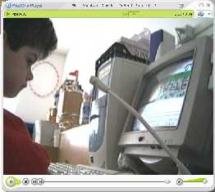

Fra i tre tipi di chat sicuramente quella che preferisco e’ quella relativa alla costruzione di mondi virtuali, per una serie di motivi. Il primo motivo e’ quello della condivisione di uno spazio e la creazione di un mondo alternativo da parte di bambini o la scoperta di spazi alternativi, con la possibilta’, ovviamente, di sperimentare le forme di scrittura testuale.
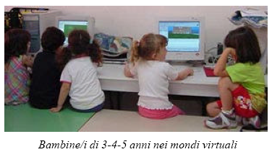

Romolo Pranzetti:
Ecco, i bambini riescono a fare tutte queste cose e cioe’ riconoscersi in questi mondi virtuali e anche scrivere e intervenire in diretta?

Linda Giannini:
Si’, riescono a farlo e riescono anche a mettere degli oggetti nei mondi. Io ho -quest’anno- riportato tutta una serie di riprese e anche di fotografie dove ci sono i bambini che sono in comunicazione con un amico di Milano e due amici che sono al CNR di Genova. In pratica loro (i bambini) non fanno altro che duplicare delle sedie per inserirle nei mondi. Sembra una cosa abbastanza semplice

 | Your mail, ser… In pratica, mentre siamo in chat  giunge a Latina l’avviso di nuova posta  da parte di Incredimail  http://www.incredimail.com/italian/splash/splash.asp
… ma il fatto di riuscire ad arredare –comunque- un proprio ambiente (virtuale) e … arredarlo poi … a quattro anni… diventa una esperienza abbastanza “ampia”

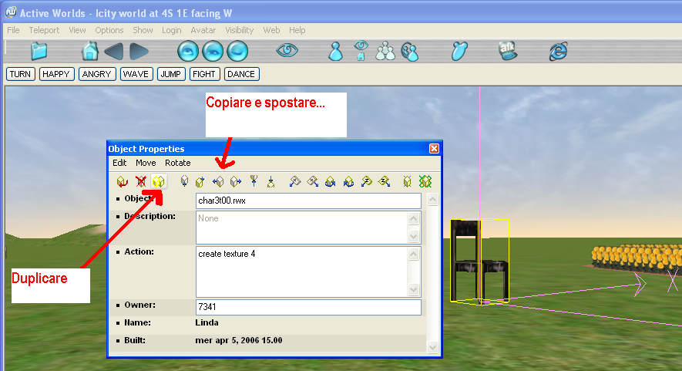

Qui si fa riferimento alla documentazione presente in http://www.descrittiva.it/calip/0506/percorso_mondi.htm

LT - MI - GE - del 05-04-2006
Incontro in iCity
http://www.descrittiva.it/calip/0506/06-04-05sedie-icity.pdf
Incontro WebCam su MSN
http://www.descrittiva.it/calip/0506/06-04-05msn-awsedie.pdf

Grande emozione! Oggi si e' unito ai nostri giochi nei mondi 3D, oltre a Peter Pan (Giorgio Lally di Milano), anche "pibi68" (Paolo Bianchetti di Genova). Quest'ultimo e' con noi anche nel progetto Robot @ Scuola Viene qui riportata la "memoria" sia della chat in AwEdu che quella tenutasi in contemporanea su MSN.

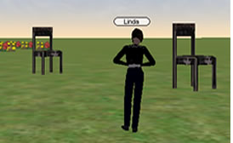
Romolo Pranzetti:
Certo, certo.

Linda Giannini:
Ovviamente non e’ richiesto a quattro anni la lettura e la scrittura… l’apprendimento della lettura e della scrittura, ma si e’ notato che questo nasce spontaneamente nei bambini

Romolo Pranzetti:
… spontaneamente…

Linda Giannini:
Nasce l’interesse proprio di rimandare dall’altra parte un proprio… una propria traccia, una propria traccia scritta. Faccio questa premessa perche’, di fatto con la chat che stiamo utilizzando invece noi, ora, quella prettamente vocale e visiva (per visiva, in questo caso si intende la possibilita’ di vedere l’”altro” via webcam) tutta la parte …emm… scritta, quindi il di fatto di poter tornare su un testo scritto…viene un po’ a mancare.

Diciamo che nel rileggere le tracce scritte dei bambini e, comunque, anche degli amici distanti, ritrovo dei “pezzi” che sul momento non avevo colto. Per esempio, non avevo colto …che ne so… la formulazione completa da parte di un bambino del proprio nome,…

Romolo Pranzetti:
(annuendo) m, m…

Linda Giannini:
Quindi, tornando a rileggere la traccia, il log della chat, riesco a vedere se un bambino o una bambina hanno risposto coerentemente a una richiesta scritta da parte di un amico distante. Questa cosa non è possibile riaverla nella chat –ovviamente- vocale. A meno che non si usa la soluzione che stai utilizzando te, cioe’ quella di registrare l’audio… e questo mantenere traccia e memoria dell’audio consente –poi- di vedere se c’e’ stata una coerenza linguistica, se c’e’ stata una risposta congrua ad una domanda e se c’e’ stato –comunque- un interscambio abbastanza equilibrato. Per esempio, in questo momento mi accorgo che il tempo della risposta e’ sicuramente maggiore del tempo della domanda… del tempo impiegato per formulare la domanda

Romolo Pranzetti:
Capita…

Linda Giannini:
Si’. Questo in caso –quindi- vuol dire che c’e’ sicuramente ascolto da una parte e.. ma.. ma meno interscambio da entrambi… i due punti di inter… di contatto, insomma.
(Nel senso di interscambio equilibrato, di spazio-tempo di comunicazione verbale occupato dai singoli soggetti)

Romolo Pranzetti:
Ecco, quindi l’evento della chat è un evento anche breve che pero’ richiede una preparazione e puo’ richiedere anche un’analisi successiva che arricchisce la comunicazione di dati importanti.

Linda Giannini:
Si’, si’. Diciamo che nel tempo mi sono accorta che la ri-lettura e il ri-ascolto e comunque una ri-visione di alcuni momenti ha consentito di migliorare –poi- le proposte-gioco per i bambini.

Romolo Pranzetti:
Ecco, e come pensi che il podcast si possa inserire in questo discorso

Linda Giannini:
Ecco, come… in pratica come stai facendo tu, ora. Tu ora stai registrando la nostra interazione ed il ri-ascolto della nostra interazione consente un … una ri-analisi della comunicazione tra te e me.

Romolo Pranzetti:
Certo…

Linda Giannini:
Se al posto di Linda, in questo momento ci fosse stato un bambino, riascoltare quello... riascoltare le risposte per esempio, di Luigi, bimbo di cinque anni, con il contatto, magari, di qualche altro compagno presente in chat, avrebbe consentito di vedere come loro si pongono rispetto allo strumento e quali risposte danno.

Romolo Pranzetti:
Ecco, quindi pensi che ci possano essere degli sviluppi interessanti per la scuola.

Linda Giannini:
Si’, si’. Che comunque c’erano lo stesso. Perche’ nel momento in cui si vanno a rivedere… aspetta che cerco di mandarti un URL…. un indirizzo… http://www.descrittiva.it/calip/0405/percorso_mondi.htm ... si vanno a rivedere dei filmati, che comunque erano presenti anche prima del podcast all’interno della rete…

Romolo Pranzetti:
Certo, certo

Linda Giannini:
… e, ovviamente, poi un breve sunto di questi (filmati)… (cio’) consente poi, a chi si inserisce nel progetto o –comunque- che e’ curioso di vedere che tipo di attivita’ vengono fatte.. consente quindi, l’audio ed il video, di avere una dimensione un po’ piu’ ampia del percorso

AW - Aron e Stefano video 01
http://www.descrittiva.it/calip/0405/video/aw-20041119-01.rm
Aron (5 anni) fa vedere a Stefano (3 anni) come "cammina" nei mondi la maestra Linda. Stefano lo guarda un po' perplesso e tiene in bocca il ciuccio. Poi prova a raggiungere la tastiera ed il mouse con la mano... ma Aron l'allontana.
size : 1.17 mb
Data : 19 Novembre 2004
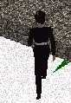 Avatar della maestra Linda (Giro)

Ecco, qui c’e’ una sintesi del video…

Romolo Pranzetti:
(annuendo) m, m…

Linda Giannini:
… ma allo stesso tempo c’e’ la possibilita’ di vedere il video…

Romolo Pranzetti:
(annuendo) m, m…

Linda Giannini:
… la visione e l’ascolto di questo momento… fermato qui, su una pagina, che pero’ e’ una ”pagina statica”, non e‘ –ovviamente- ne’ un podcast, ne’ un blog, consente –ovviamente- di entrare un po’ nella scena e di entrare nella scena non solo qui ed ora ma di entrarci fra un giorno… fra un anno… poi… e nel tempo, insomma… Consentira’ ad Aron ed a Stefano, per esempio, di ritrovarsi anche tra dieci anni, fermo restando che il sito resti in linea cosi’ a lungo, insomma.

Romolo Pranzetti:
Bene, quindi hai mescolato la chat vocale ai mondi virtuali di Active Worlds e pensi che questo sia possibile farlo anche con il podcast ed anche con il blog.

Linda Giannini:
Penso che sia possibile “fermare“ i momenti, si’, e riportarli li…

Romolo Pranzetti:
(annuendo) m, m…

Linda Giannini:
Nel senso che io adesso in questa stanza ho un altro computer accanto; se accanto a me ci fossero stati dei bambini … cosa che il due luglio…

Romolo Pranzetti:
No, non e’ possibile…

… e’ poco probabile… non e’ proprio possibile… avrei potuto registrare contemporaneamente un video, un audio per metterlo poi sul podcast…

Romolo Pranzetti:
Certo…
Linda Giannini:
… e quindi avremmo avuto sia la possibilita’ di vedere i bambini in situazione, che il racconto, da parte dell’insegnante o dei bambini stessi, di quello che stava avvenendo qui ed ora in classe

Romolo Pranzetti:
Va bene Linda, io ti ringrazio per questa intervista e ti auguro buone vacanze

Linda Giannini:
Grazie, anche a te.

.:*~*:._.:*~*:._.:*~*:._.:*~*:._ .:*~*.:*~*:._.:*~*:._.:*~*:._.:*~*:._ .:*~*

http://www.descrittiva.it/calip/

Altri riferimenti on line

In particolare abbiamo sottolineando l'importanza della documentazione che, sul sito La Scatola delle Esperienze, per quanto riguarda le ITC e bambine/i di 3-4-5, parte dall'anno scolastico 1994/95

Dalla pezza alla macchina -tracce di percorsi-:

1994/1995  http://www.descrittiva.it/calip/mat_story_94-95_gen.html  1995/1996  http://www.descrittiva.it/calip/mat_story_95-96_gen.html  1996/1997  http://www.descrittiva.it/calip/96_97_01.html  1997/1998  http://www.descrittiva.it/calip/97_98_mat_story_varie.html  1998/1999  http://www.descrittiva.it/calip/tutto98_99.html  1999/2000  http://www.descrittiva.it/calip/tutto99_00.htm  2000/2001  http://www.descrittiva.it/calip/tutto00_01.htm  2001/2002  http://www.descrittiva.it/calip/0102/  2002/2003  http://www.descrittiva.it/calip/0203/  2003/2004  http://www.descrittiva.it/calip/0304/  2004/2005  http://www.descrittiva.it/calip/0405/  2005/2006  http://www.descrittiva.it/calip/0506/  … e continua… | 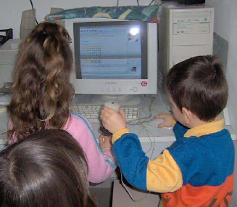

Blog (dal febbraio 2003)
http://mondivirtuali.splinder.com/
C'e' la musica di sottofondo ed anche la possibilita' di vedere video cliccando sulle immagini poste nella colonna di sinistra. Diciamo che si tratta di un pre-podcast ☺

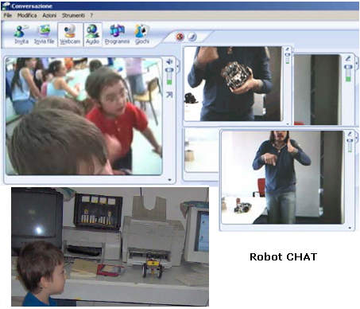

Alcuni video – audio-interviste on line

Anno Scolastico 1999/2000  http://www.descrittiva.it/calip/tutto99_00.htm  Anno Scolastico 2001/2002  http://www.descrittiva.it/calip/0102/interv_01.mpg  http://www.descrittiva.it/calip/0102/interv_03.mpg  http://www.descrittiva.it/calip/0102/interv_04.mpg  http://www.descrittiva.it/calip/0102/scrive_lucilla.mpg  http://www.descrittiva.it/calip/0102/scrive_ricc.mpg  http://www.descrittiva.it/calip/0102/scrive_denise.mpg  http://www.descrittiva.it/calip/0102/let_amoremio.mpg  http://www.descrittiva.it/calip/0102/paint_00.mpg  Anno scolastico 2002/2003  http://www.descrittiva.it/calip/0203/narnia_aw.htm  http://www.descrittiva.it/calip/0203/edu_chat.htm  Anno scolastico 2003/2004  http://www.descrittiva.it/calip/0304/llmm-documenti.htm  http://www.descrittiva.it/calip/0304/legociber.htm  Anno scolastico 2004/2005  http://www.descrittiva.it/calip/0405/percorso_mondi.htm  http://www.descrittiva.it/calip/0405/chat_jeff01.htm  http://www.descrittiva.it/calip/0405/chat_jeff02.htm  http://www.descrittiva.it/calip/0405/chat_lucia01.htm  http://www.descrittiva.it/calip/0405/chat_lucia02.htm  http://www.descrittiva.it/calip/0405/mail_lucia01.htm  http://www.descrittiva.it/calip/0405/percorso_divertipc.htm  Anno scolastico 2005/2006  http://www.descrittiva.it/calip/0506/incontro-chat.htm  http://www.descrittiva.it/calip/0506/pennuta.htm  http://www.descrittiva.it/calip/0506/infanzia-chat-06-01-26.htm  http://www.descrittiva.it/calip/0506/percorso_mondi.htm | 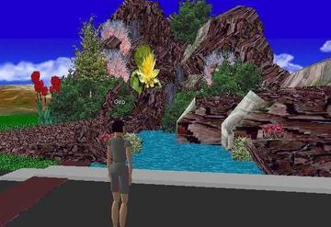  Per l'installazione del lettore RealOne Player in Windows  (programma gratuito)  si può scaricare dal sito italiano  http://video.sitahost.com/RealOnePlayerV2GOLD_it.exe  (in questo caso il download del programma  partirà immediatamente).  Ulteriori "info" utili possono essere  tratte da questo indirizzo:  http://www.comunetv.it/note/Note.htm

